
AMOS
ПАО "Аэрофлот"
14.04.2016

Руководство пользователя
«Наполнение WP перечнем планируемых работ и печать WP»



Применимо к ролям:
Сотрудник ПДО

Управление документом

История согласования документа
Дата | Решение | ФИО | Комментарии

Управление документом
Файл | Руководство пользователя  «Наполнение WP перечнем планируемых работ и печать WP»
Путь
Создан | 14.04.2016
Автор | Волкова Анастасия,  «РАМАКС ИНТЕРНЕЙШНЛ»
Последнее редактирование | 18.06.2019
Количество страниц | 19

История изменения документа
Версия | Дата изменения | Описание изменения | Автор изменения
000 | 25.07.18 | Обновлено согласно версии AMOS12.0 | Иванов И. С.
001 | 12.07.18 | Обновлено согласно версии AMOS12.20 | Федосеенко С. П.

Связанные документы (этот документ должен читаться вместе с):
Название документа | Код документа | Дата
- РП «Просмотр прогнозируемого ТО»
- РП «Создание пакета работ»

Оглавление
Управление документом 2
Оглавление 3
1. Термины и сокращения 4
2. Описание прохождения бизнес-процесса 5
Рабочий APN 5
Наименование бизнес-процесса. 5
Применимо к ролям 5
Описание процесса 5
Назначение процедуры 5
Результат по окончанию бизнес-процесса 5
3. Алгоритм прохождения процесса 6
4. Возможные ошибки прохождения процесса 19

Термины и сокращения

Термин | Определение
ИС | Информационная система
AMOS | Автоматизированная система поддержания летной годности и технического обслуживания, и ремонта воздушных судов, разработанная компанией Swiss-AS (Швейцария)
ПДО | Производственно-диспетчерский отдел
ВС | Воздушное судно
APN | Номер приложения в ИС AMOS
WP | Workpackage, пакет работ
WO | Workorder, заказ на работы
Maintenance Event | Техническое событие

Описание прохождения бизнес-процесса

Рабочий APN
- APN: 25 “Maintenance Forecast”
- APN: 58 “View/Edit Workpackage”

Наименование бизнес-процесса.
«Наполнение WP перечнем планируемых работ и печать WP»

Применимо к ролям
Сотрудник ПДО

Описание процесса
Наполнение ранее созданного WP планируемыми работами и печать WP для выдачи на выполнение.

Назначение процедуры
- Определение списка работ для наполнения WP
- Планирование работ в WP
- Отправка на склад запроса на выдачу компонентов
- Выдача WP в работу

Результат по окончанию бизнес-процесса
Собранный пакет работ выдан на выполнение

Алгоритм прохождения процесса

  - Вход в систему AMOS.

- Для запуска систмы AMOS кликните на ярлык системы на рабочем столе.

В открывшемся окне:
- Выберите сервер, на котором будут проводиться работы.  Примечание: по умолчанию система предложит продуктивную среду AMOS «Production».  - Введите персональный логин сотрудника.  Примечание: логином является табельный номер сотрудника.  - Введите личный пароль сотрудника.  Примечание: если вход выполняется впервые, система предложит пользователю изменить текущий пароль.  - Нажмите кнопку “Start” . | 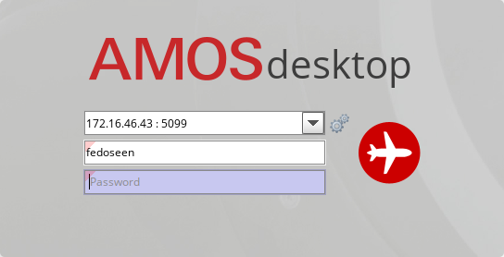

Для запуска APN: 25 “Maintenance Forecast” введите в поле “Search” номер или часть наименования APN и нажмите клавишу “Enter”.

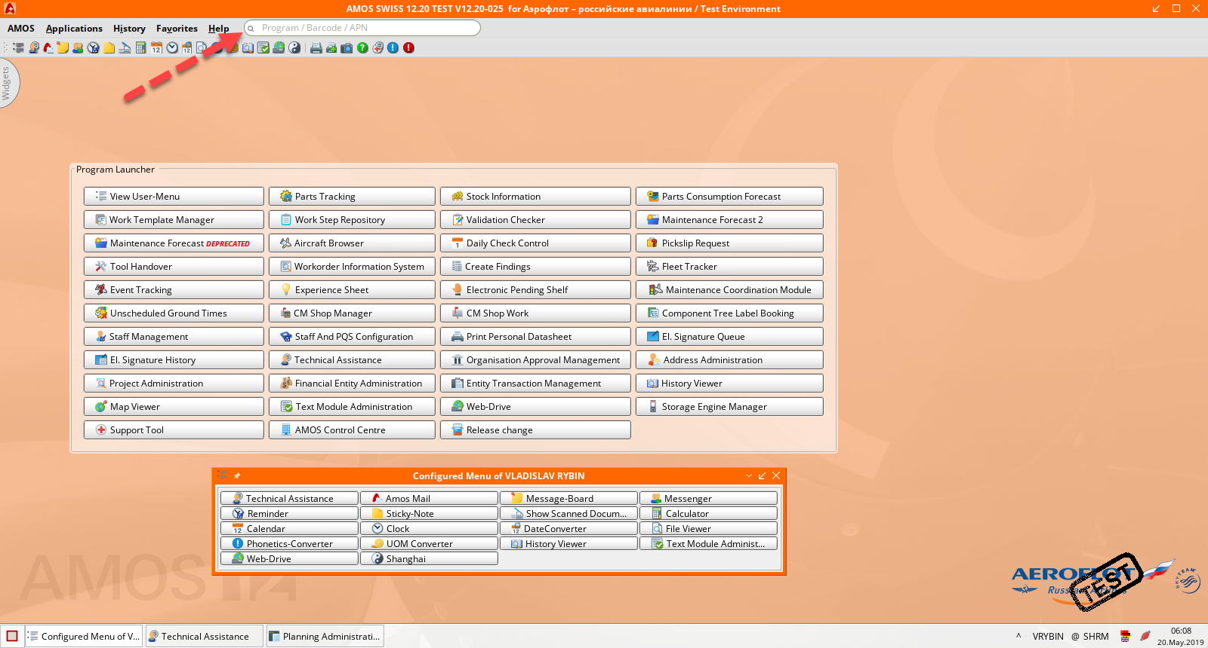

  - Планирование работ в WP

    - Описание приложения Maintenance Forecast (APN:25)
Приложение Maintenance Forecast (APN:25) (Прогноз технического обслуживания) используется для планирования всех maintenance events (HT & LLP components, Checks, Modification Documents, Deffered Defects, NRC, taskcards…). При этом все maintenance events отображаются в соответствии с настройками сортировки.
Основное окно приложения Maintenance Forecast (APN:25) делится на три части:
SEARCH EVENTS ASSIGNMENT

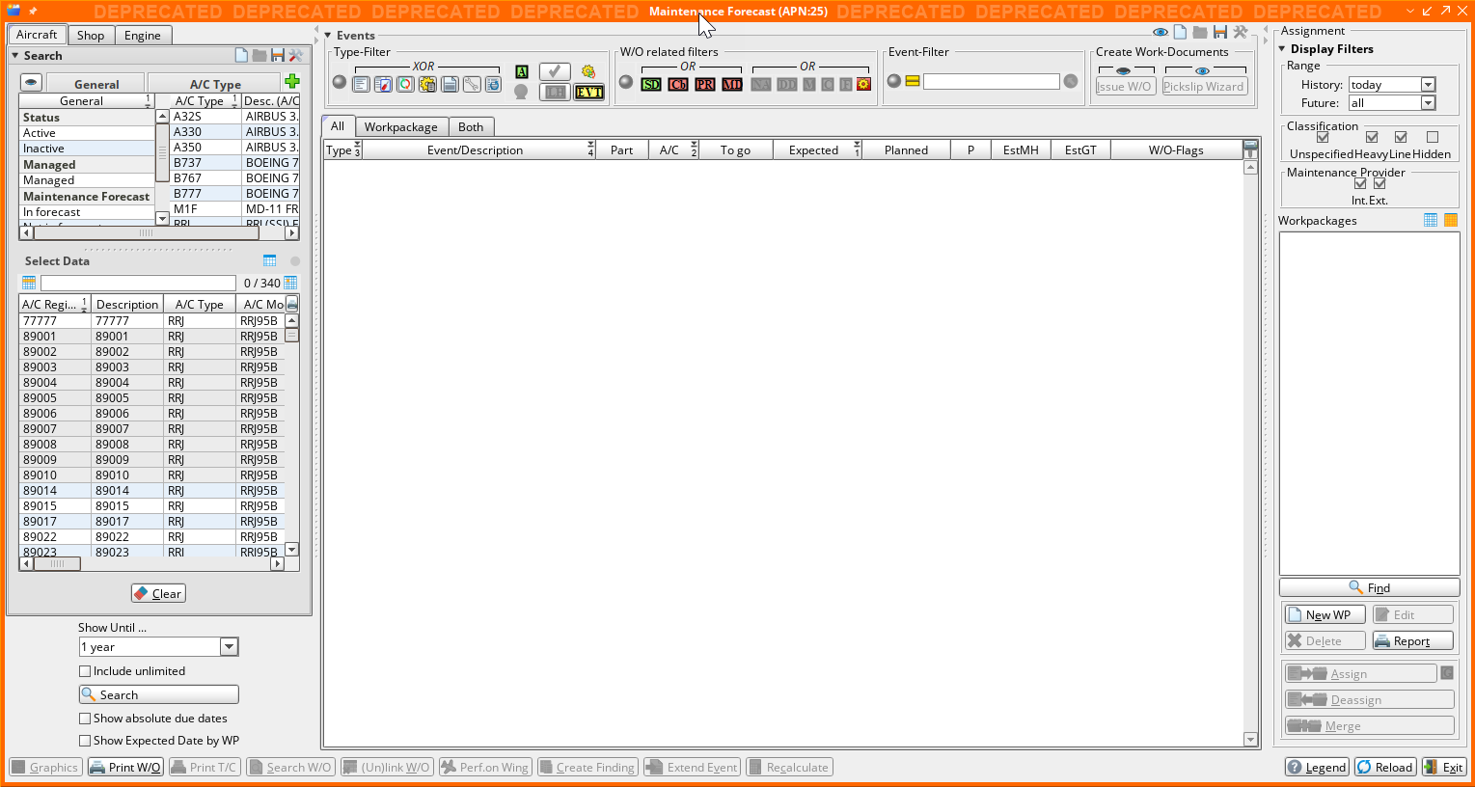
Примечание: Подробное описание приложения Maintenance Forecast (APN:25) вы найдете в РП «Просмотр прогнозируемого ТО».

    - Выберите список работ для планирования в WP
- В разделе SEARCH -> A/C Type выберите тип ВС, затем Select Data – конкретное ВС.
Show Until… - нужный временной диапазон (напр., all, 3 days, 1 week и т.д.).
Отметьте необходимое:
Include unlimited (отображать работы без планового срока выполнения);
Show absolute due dates (информация в столбце “to go” изменится на значения “due to date”);
Show Expected Date by WP (отображать планируемую дату выполнения WP).
Нажмите .
- В разделе EVENTS отобразится весь список работ на выбранное ВС по заданным критериям поиска.

    - Запланируйте выполнение работ
- В разделе EVENTS просмотрите информацию столбцов To go (остаток времени до предполагаемого выполнения) и Expected (предполагаемая дата выполнения);  - Выберите подходящие по сроку работы для планирования в заранее созданный WP (см. РП «Создание пакета работ);  - В разделе ASSIGNMENT, используя фильтры раздела, найдите ранее созданный WP;  - Назначьте подходящие работы в выбранный WP. Для этого выделите работы из списка в разделе EVENTS, выберите WP и нажмите кнопку раздела ASSIGNMENT. | 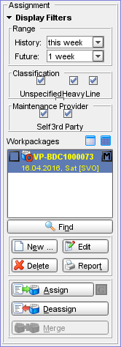 | Поиск WP за прошедшее время (напр., за все время, на этой неделе, за прошедший месяц, год и т.п.)  Поиск WP, запланированных на будущее (напр., на неделю вперед, на год и т.п.)  Поиск WP выбранной классификации (WP для работ тяжелой формы ТО или на линейной станции)  Поиск WP, запланированных под самостоятельное выполнение или сторонней организацией  Найденные WP  Осуществить поиск WP по выбранным параметрам  Создать новый WP  Редактировать выбранный WP  Удалить выбранный открытый WP  Создать репорт  Назначить выбранные работы в WP  Убрать выбранные работы из WP  Объединить выбранные WP
Для всех назначенных в WP работ (кроме SRT) система автоматически выдает WO.
Обозначения в области Workpackages:

Обозначение | Описание
 | WP может быть изменен пользователем
 | WP не может быть изменен пользователем
 | Отслеживание документов было отмечено в свойствах WP, но оно все еще не осуществлялось
 | Документы от сторонней организации прибыли
 | В WP задана последовательность выполнения работ
 | WP с графическим отображением стоянки
 | WP выдан в работу
 | Для WP задан Maintenance Provider
 | Для WP указаны Commercial Groups
 | WP закрыт (вручную)
 | WP открыт

  - Выдача Pickslip

За сутки до запланированной даты WP требуется выдать Pickslip (запрос на склад) для работ, в которых создан Part Request (требование необходимых для работы компонентов). В разделе EVENTS рядом с работой отображается символ (зеленый цвет указывает, что требуемые компоненты в наличии на складе).
- В Maintenance Forecast (APN:25) найдите нужный WP;
- В области EVENTS выберите вкладку Workpackage для просмотра работ, включенных в выбранный WP;
- Из списка выберите работы (используя клавиши «Shift» и «Ctrl»), требующие выдачи Pickslip ;
- Нажмите кнопку (в верхней части экрана, раздел Create Work-Documents);

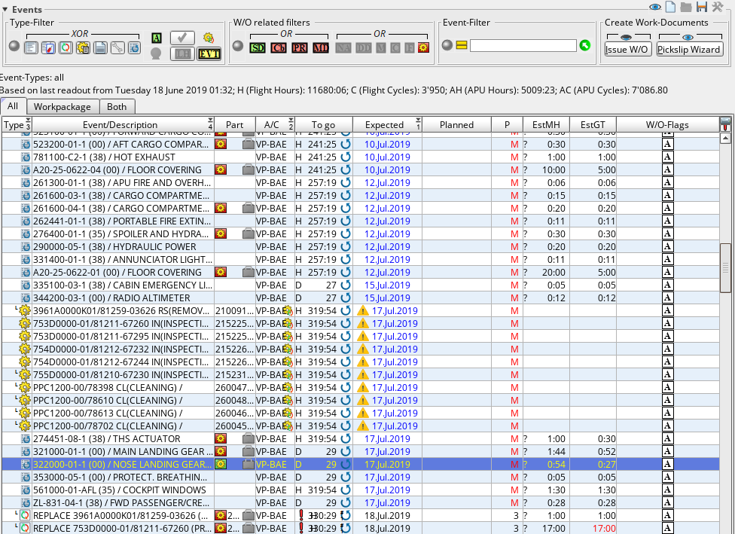

- В появившемся окне “Create Pickslips for WO:…” нажмите кнопку для выдачи Pickslip:

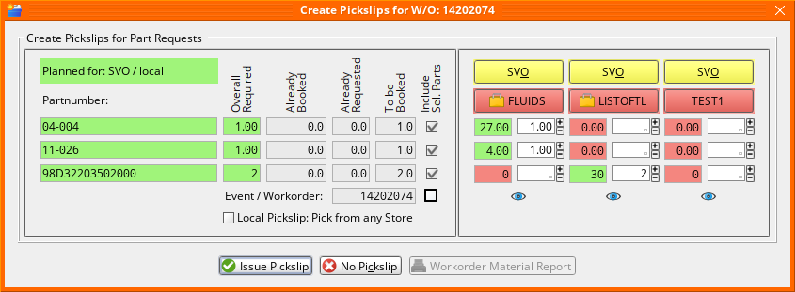

- В окне “Issue a Pickslip” выберите необходимый склад и нажмите для отправки запроса на склад:

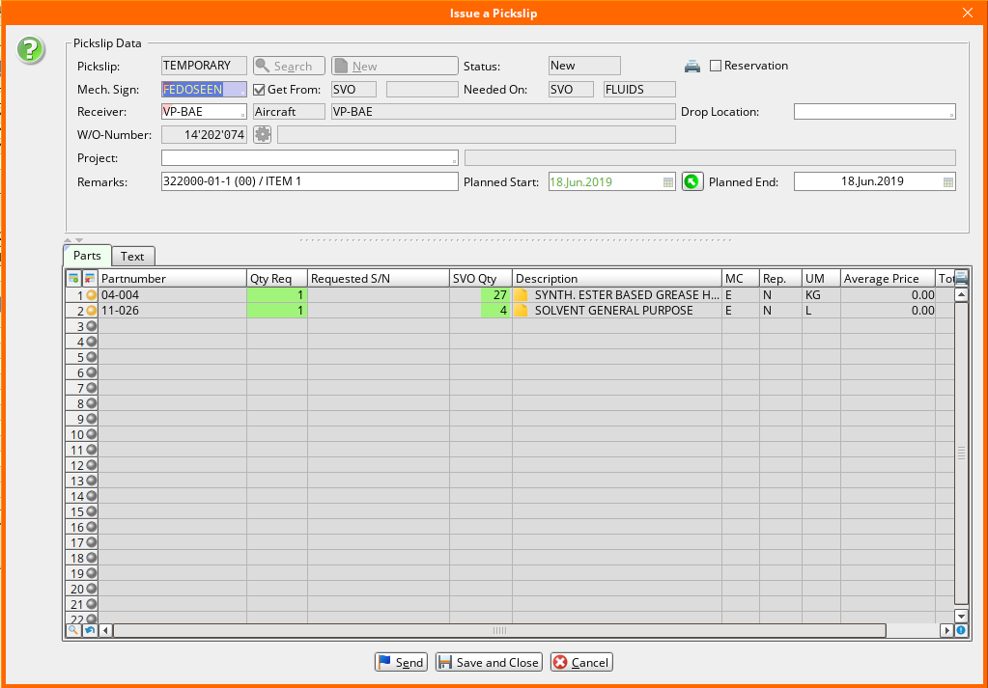
- На экране появится окно “Information”, сообщающее о том, что Pickslip выдан. Номер Pickslip автоматически распечатывается;

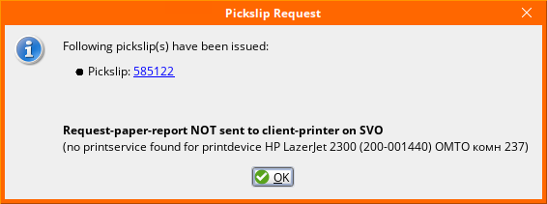

- Нажмите .

  - Выдача WP в работу

    - Соберите taskcards для всех чеков и связанных taskcards, вложенных в WP
- В приложении Maintenance Forecast (APN:25) в разделе ASSIGNMENT выберите нужный WP;
- Нажмите кнопку для редактирования WP. Автоматически откроется приложение View/Edit Workpackage (APN:58);
- В программе View/Edit Workpackage (APN:58) на вкладке Planning в разделе Forecast нажмите кнопку :

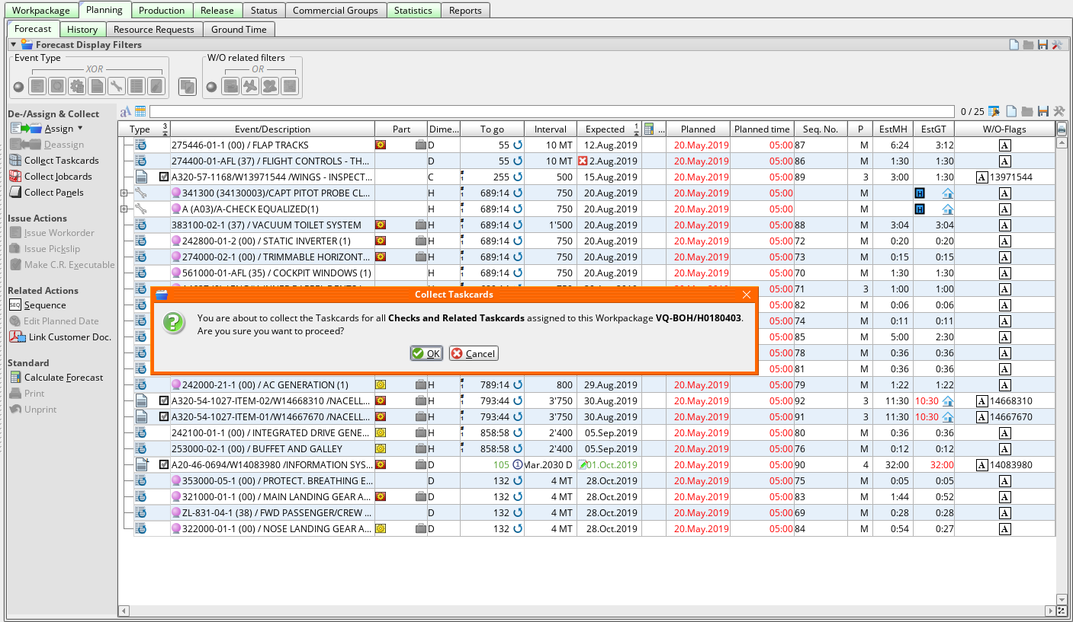

- Система выдаст сообщение “Collect Taskards”, подтвердите действие, нажатием кнопки ;

- На экране появится окно “Collect Maintenace Events for Workpackage (No.) planned on (date)”:

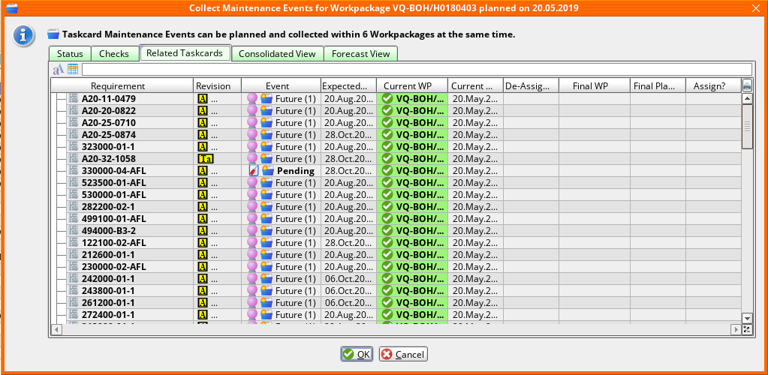

Примечание: AMOS дает возможность собирать одни и те же block taskcards для более шести разных WP.
- Ознакомьтесь с информацией на вкладках данного окна (заполненные вкладки подсвечены зеленым цветом):

Вкладка | Описание
Status | Отображает количество taskcards, которые будут собраны в WP
Checks | Отображает чеки, которые находятся в WP, и их taskcards
Related Taskcards | Отображает связь между taskcards, определенную в Программе ТО
Consolidated View | Отображает все taskcards, которые требуется собрать в WP
Forecast View | Отображает Maintenance Forecast

Кнопка для пересчета Maintenance Forecast по taskcards.
- Подтвердите действие “Collect taskcards” - нажмите .

    - Соберите panels в WP
- На вкладке Workpackage в разделе Actions нажмите кнопку :
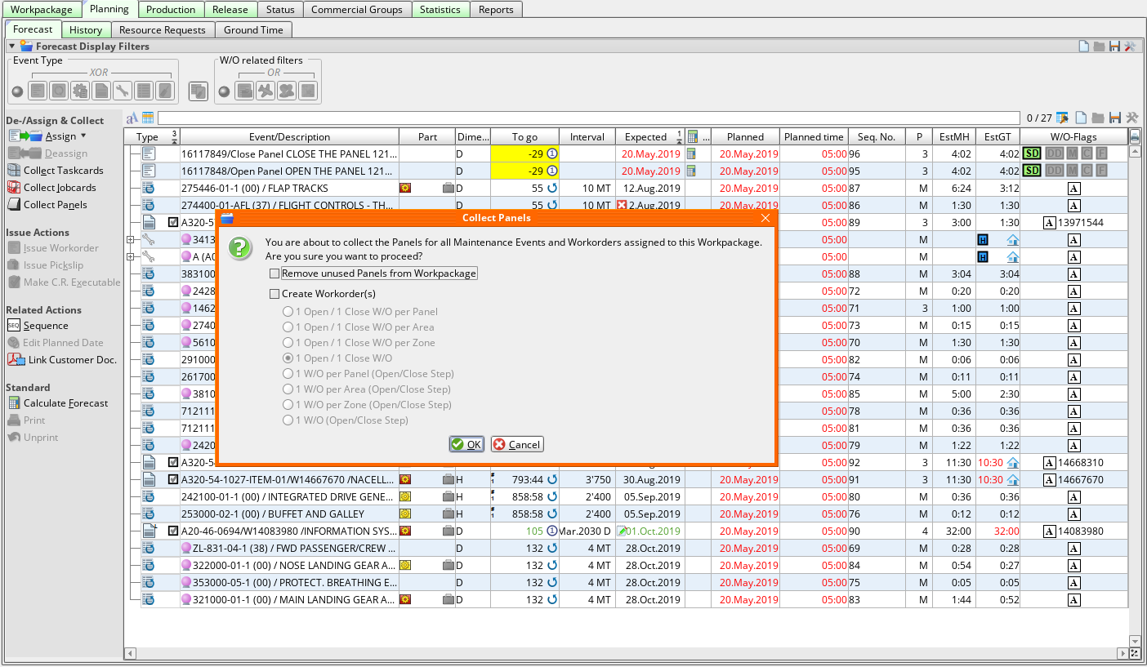
- В появившемся окне “Collect Panels” не отмечая никаких опций, нажмите
    - Отметьте WP выпущенным в Производство
- На вкладке Workpackage в разделе Add Entry… нажмите .
- В появившемся окне “View/Edit Performance Information of WP” укажите информацию Workpackage Release: Released to production by (кем WP выдан в работу), to (кому выдан):

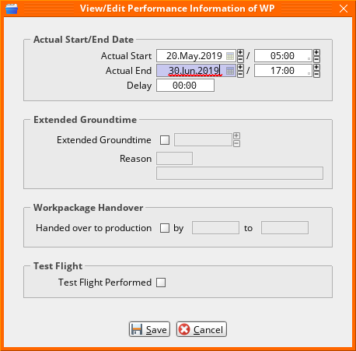

- Нажмите для сохранения введенной информации.

    - Сохраните Workpackage в виде Report:
- В открытом приложении View/Edit Modification (APN:58) нажмите .
Примечание: это же действие можно выполнить в программе Maintenance Forecast (APN:25) в разделе Assignment.
- В появившемся на экране окне “Workpackage Reports” выберите:  - Report (тип отчета): “Workpackage Summary 2”;  - Data Types (тип данных): “PDF”;  - Destination: “Save to disk”;  - Destination Details: “file://” укажите нужную папку;  - В разделе Parameters -> General Tab -> Attachments отметьте: Include workorders, Also print WO links, Print W/O Link Tree,  Include SRTs, Include BTCs, Also print TC links, Print TC Link Tree, Append Panel List;  - Ниже также отметьте “Include BTCs in the Workpackage Summary”.  - Нажмите для сохранения WP в виде PDF-отчета. (Нажмите для выхода без создания отчета.)  - Распечатайте Workpackage Summary Report и передайте на выполнение в Производство. | 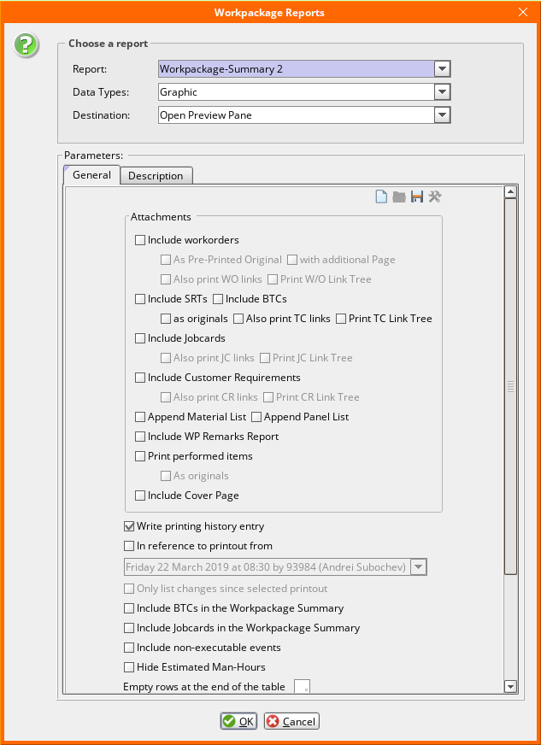
Примечание: Для того, чтобы сохранить конфигурацию фильтра, нажмите . В открывшемся окне можно выбрать:
Overwrite existing – изменить настройки в существуещем фильтре, выбрать из списка;
Save as new – сохранить новый фильтр, в пустом поле необходимо указать имя нового фильтра.
А также отметить, будет ли этот фильтр доступен всем пользователям AMOS, для всех поисковых панелей этого типа.
В конце следует нажать . Настройки сохранены.

Возможные ошибки прохождения процесса

Ошибка | Возможные причины | Действия по устранению

